УДК 621.9.048.7
УЛЬТРАСТРУЙНАЯ ДИАГНОСТИКА ТОНКОПЛЕНОЧНЫХ ПОКРЫТИЙ

Абашин М.И., Галиновский А.Л., Осипков А.С., ХафизовМ.В.
Россия, Москва, МГТУ им. Н.Э. Баумана
Россия, Москва, ООО "НТК МГTУ им. Н.Э. Баумана"

В статье рассмотрена проблема оценки остаточного ресурса тонкопленочные защитных покрытий, используемых в различных изделиях машиностроения. Данная задача является особенно актуальной в случае антифрикционных покрытий. Для оценки остаточного ресурса в статье было предложено использование нового метода – ультраструйной диагностики (УСД). Данный метод позволяет оценить свойства поверхностного слоя исследуемого материала по результатам воздействия на него высокоскоростной струи жидкости. С целью изучения процессов, происходящих при УСД покрытий, было проведено конечно-элементное моделирование взаимодействия высокоскоростной водяной струи с тонкопленочными покрытиями различной степени целостности. Для проверки результатов моделирования были проведены соответствующие эксперименты на гидроустановке. Средствами моделирования, теоретически и экспериментально доказано, что УСД диагностика может быть эффективным методом оценки качества данных покрытий. Показано, что по полученным в результате УСД информативным параметрам может быть установлен ресурс изделий, использующих тонкопленочные покрытия и, как следствие, выданы рекомендации по проведению плановых ремонтных работ и др.
Ключевые слова: ультраструйная диагностика, тонкопленочные покрытия, математическое моделирование, остаточный ресурс

This article considers the problem of residual resource estimation of thin-film coatings used in various engineering products. This problem is particularly acute in the case of anti-friction coatings. To estimate coatings residual life, in article proposed the using of a new method – high-speed water jet diagnostics (HWJD). This method allows estimating the surface material properties by the results of impact on it with high-speed water jet. In order to study the processes, occurring in surface material and coatings during the HWJD, was conducted a finite element simulation of high-speed water jet impact in the target material with thin-film coatings of varying intactness degrees. To verify the simulation results, corresponding experiments have been made. Modeling tools, both theoretically and experimentally proved that HWJD can be used as an effective method for the coatings quality estimation. It is shown, that residual resource of thin-film coatings products can be defined by means of HWJD and, as a result, recommendations for maintenance planning can be issued.
Keywords: high-speed water jet diagnostics, thin-film coatings, mathematical simulation, residual resource

Как показал анализ особенностей эксплуатации изделий, имеющих тонкопленочные покрытия (ТПП) актуальной является задача оценки остаточного ресурса [1]. Данная проблема в некоторых случаях имеет даже большее значение, чем оценка этого параметра для деталей, не имеющих покрытия. В особенности это касается изделий, где используются антифрикционные покрытия, например пары трения. Это связано с тем, что разрушенное высокопрочное керамическое покрытие будет заметно увеличивать износ взаимодействующих между собой элементов конструкции при попадании его частиц между взаимодействующими элементами. Высокую степень актуальности этой проблемы подчеркивает факт отсутствия отечественных стандартов для оценки качества ТПП.
Проведенные ранее в МГТУ им. Н.Э. Баумана исследования по созданию инженерной методики ультраструйной диагностики (УСД) поверхностного слоя материала показали свою перспективность на примере целой серии экспериментальных и теоретических исследований [2, 3]. УСД позволяет оценить свойства поверхностного слоя исследуемого материала по результатам воздействия на него высокоскоростной струи жидкости. Одной из особенностей данной методики является создание диагностического нестационарного воздействия, механизм развития которого близок к механизму усталостного разрушения. Таким образом, имитируется ускоренная эксплуатация, а по информативным признакам гидроэрозионного разрушения можно оценить остаточный ресурс испытываемого изделия 4].
Самостоятельным разделом исследования стала разработка математических моделей, описывающих взаимодействие высокоскоростной ультраструи жидкости с материалом, имеющим покрытие. Причем состояние покрытия имитировалось таким образом, чтобы было возможным провести корреляционные связи между результатами расчетов и данными усталостных испытаний. Для этого искусственно вводилась различная степень его предразрушения, характерная для различного числа циклов нагружения образцов с ТПП. В результате проведенных расчетов была получена серия количественных данных о параметрах глубины гидрокаверны, образованной на поверхности образца, и о качественном состоянии самого покрытия.
Было установлено, что увеличению глубины гидрокаверны на числе циклов более 6∙10⁴ способствуют оторвавшиеся от поверхности частицы покрытия, потерявшие адгезию с подложкой и, по сути, представляющие из себя высокотвердый абразив, стимулирующий процесс гидроэрозии.
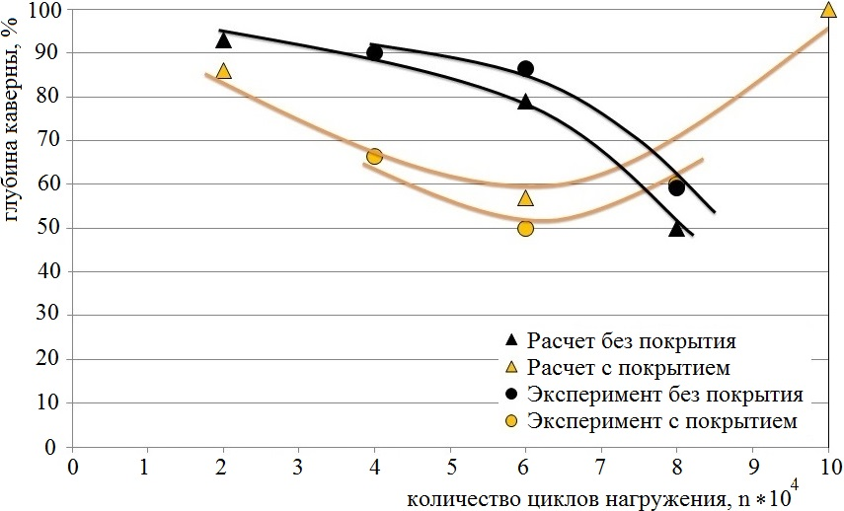
Рисунок 1 – Сопоставление результатов моделирования с экспериментальными данными

Используя данные экспериментальных исследований по УСД образцов, проводимых параллельно с моделированием по разработанному методическому плану стало возможным построить зависимости относительной глубины гидрокаверн с разным числом циклов усталостного нагружения. Из рис. 1 видно, что данные моделирования и эксперимента имеют высокую линейную корреляцию r = 0,753, а разница результатов не превышает в среднем 10-15%.
Таким образом, в результате сопоставительного анализа данных теоретических и экспериментальных исследований можно сделать ряд научно-методических выводов:
- Метод УСД позволяет приближенно оценить остаточный ресурс деталей, имеющих ТПП;
- Разработанные конечно-элементный модели могут быть использованы для предварительной оценки эксплуатационных свойств ТПП;
- На основе результатов моделирования и данных экспериментов следует, что значительное влияние на эксплуатационные показатели ТПП оказывают физико-механические характеристики подложки, прежде всего ее твердость и шероховатость поверхности.
В тоже время, полученные результаты не являются основанием для формулирования окончательных научно-практических выводов. В ближайшей перспективе исследования будут продолжены в соответствии с намеченным методическим планом. В том числе, покрытия разных типов (TiN, TiCN, DLC, …) будут нанесены на ножи промышленной установки по переработке автомобильных шин. Будет проведено сравнение поведения покрытия на различных этапах его работы на примере конкретной детали с износом, возникающим при воздействии на такую же деталь высокоскоростной струи жидкости.
Данное исследование проводилось в рамках гранта РФФИ №12-08-33022-мол_а_вед.

Список литературы
- Zinin, P. V. Detection and localization of the subsurface defects in DLC films by acoustic microscopy / P.V. Zinin, D. Fei, D.A. Rebinsky, R.M. Lemor, E.C. Weiss, S. Berezina, C. Arnoud, W. Arnold, and K. Kraemer //Materials of IEEE International Ultrasonics Symposium 2003 on Honolulu Hawaii. – 2003. – №1. - С. 881 - 884.
- Абашин, М.И. Возможности экспресс-оценки информационно-диагностических параметров изделий ультраструйным методом[Текст]/М.И.Абашин // Фундаментальные и прикладные проблемы техники и технологии. - 2011. - №288. - С. 129-133.
- Абашин, М.И. Ультраструйная экспресс-диагностика материалов и изделий машиностроения [Текст] / Абашин М.И., Барзов А.А., Галиновский А.Л., ШутеевВ.А. // Научно-технические ведомости СПбГПУ. - 2011. - №123. - С.141-147.
- Абашин, М.И. Ускоренное определении параметров качества поверхностного слоя материала изделий по результатам воздействия на него сверхзвуковой струи жидкости: Автореф. дис. …канд. техн. наук [Текст] / М.И. Абашина. - М., 2013. - 16 с.

Галиновский Андрей Леонидович - кандидат технических наук, профессор кафедры "Технология ракетно-космической техники" МГТУ им. Н.Э. Баумана, г. Москва, ул. 2-я Бауманская, д. 5. Тел. 8(916)158-00-64, Почта: galcomputer@mail.ru
Абашин Михаил Иванович – кандидат технических наук, ассистент кафедры "Технология ракетно-космической техники"МГТУ им. Н.Э. Баумана, г. Москва, ул. 2-я Бауманская, д. 5. Тел. 8(916) 752-42-69, Почта: texhelp@list.ru
Осипков Алексей Сергеевич - кандидат технических наук, директор ООО "НТК МГTУ им. Н.Э. Баумана", г. Москва, ул. 2-я Бауманская, д. 5. Тел. 8(916)114-45-89, Почта: osipkov@bmstu.ru
Хафизов Максим Васильевич - аспирант кафедры "Технология ракетно-космической техники"МГТУ им. Н.Э. Баумана, г. Москва, ул. 2-я Бауманская, д. 5. Тел. 8(915)398-79-85, Почта: m-khafizov@mail.ru

